CampusReport
  - Documentación técnica ajustada a los requisitos de entrega
Universidad Paraguayo Alemana · Proyecto Práctico TIC · Integrantes: Johan Escurra y Roger Báez. Versión de código: 0.4.0. Rama base: campusreport-integracion-final (misma implementación funcional del commit f6293bb).

1. Problema, objetivo y alcance
Los desperfectos en aulas y espacios comunes pueden comunicarse de manera informal y perder seguimiento. CampusReport permite registrar el lugar, la categoría y una descripción del problema; conservar el reporte sin conexión; y compartirlo con un servidor mediante una sincronización manual.
El usuario puede registrar reportes anónimos o con un nombre declarado, consultar su estado y abrir el detalle. No existen cuentas, perfiles ni funciones para editar, eliminar o marcar problemas como resueltos.

2. Arquitectura y tecnologías
Android nativo con Java, Views y recursos XML. SQLite conserva la información del dispositivo; CampusApp coordina operaciones asíncronas; SyncManager organiza el intercambio HTTP/JSON con ApiClient. Spring Boot 3.5.6 valida solicitudes REST y utiliza JDBC/JdbcTemplate para persistir en H2. Gradle compila Android y Maven compila el backend; Git/GitHub controla versiones.
Android / SQLite ⇄ HTTP + JSON ⇄ Spring Boot / JDBC / H2

3. Componentes Android y funciones visibles
Pantalla / clase | Función y controles
Inicio · MainActivity | Navegar a Nuevo reporte, Reportes, Lugares, Categorías; consultar contadores; botón Sincronizar.
Lugares · PlacesActivity | Listado local; campo Nombre, botón Guardar y Volver.
Categorías · CategoriesActivity | Listado local; campo Nombre, botón Guardar y Volver.
Nuevo reporte · NewReportActivity | Selectores Lugar y Categoría; campo Descripción; casilla Reporte anónimo; campo Tu nombre al desmarcar; Guardar y Volver.
Reportes · ReportsActivity | Listado con estado Pendiente/Sincronizado; botón Nuevo reporte; abrir cada detalle; Volver.
Detalle · DetailActivity | Lugar, categoría, descripción, autor, fecha y estado; Volver.

Clases de soporte: BaseActivity (presentación), CatalogActivity (formulario compartido), CampusDb (persistencia y migraciones), ApiClient (peticiones HTTP), SyncManager (sincronización), SyncTransport (interfaz para pruebas), ReportJson (validación y confirmaciones) y modelos Report/NamedItem.

4. Base de datos SQLite — versión 3
SQLite es la fuente de datos de las pantallas. El registro local de lugar o categoría tiene un id propio y, después de la confirmación del servidor, un server_id distinto. Esta separación evita reescribir los IDs locales al sincronizar.
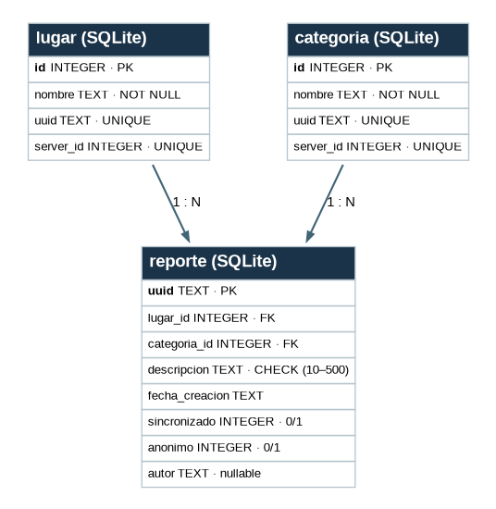
Figura 1. Esquema SQLite construido a partir de CampusDb.java.

Relaciones y restricciones
Un lugar puede tener muchos reportes y una categoría puede clasificar muchos reportes. reporte.lugar_id y reporte.categoria_id son claves foráneas; reporte.uuid es su clave primaria. Las descripciones admiten 10–500 caracteres; sincronizado y anonimo valen 0 o 1. La aplicación activa las claves foráneas y crea un índice para los reportes pendientes.
La migración de versión 2 a 3 incorpora server_id a las referencias, conserva los datos previos y mantiene los UUID existentes. No se debe limpiar la base ni desinstalar la app para demostrar persistencia.

5. Base de datos H2 — servidor
El servidor conserva lugares, categorías y reportes. catalog_receipt registra las confirmaciones de referencias enviadas por UUID; sync_lock serializa operaciones de alta del catálogo. Estas dos tablas tienen finalidades distintas y no representan usuarios de la aplicación.
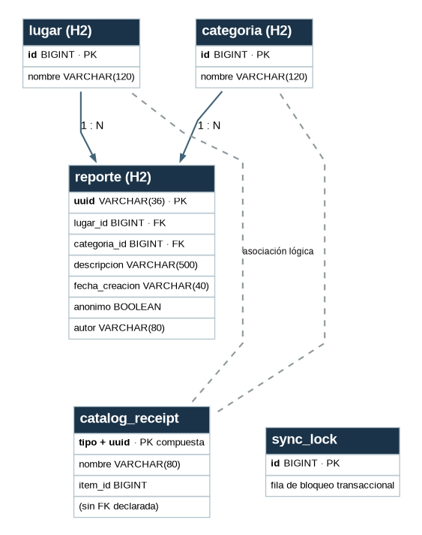
Figura 2. Esquema H2 construido a partir de schema.sql. Líneas discontinuas: asociación lógica, no clave foránea SQL declarada.

Identificadores y consistencia
La clave primaria reporte.uuid impide duplicar un reporte con el mismo identificador. Sus claves foráneas deben apuntar a lugares y categorías del servidor. catalog_receipt usa clave primaria compuesta (tipo, uuid) para devolver una confirmación estable cuando se reintenta el envío de referencias. H2 no almacena el estado sincronizado: ese indicador pertenece a SQLite.

6. Contrato REST y sincronización
Método | Ruta | Resultado
GET | /api/catalogo | Lugares y categorías conjuntamente.
GET / POST | /api/lugares | Listar / registrar o confirmar lugar.
GET / POST | /api/categorias | Listar / registrar o confirmar categoría.
GET / POST | /api/reportes | Listar / registrar o confirmar reporte.
GET | /api/reportes/{uuid} | Consultar un reporte concreto.

Referencia POST: uuid y nombre (3–80 caracteres). Reporte POST: uuid, lugarId, categoriaId, descripcion (10–500), fechaCreacion ISO 8601 UTC, anonimo y autor (2–80 cuando se identifica). Respuestas principales: HTTP 201 alta, 200 consulta o reenvío idéntico, 400 datos inválidos, 404 reporte ausente y 409 UUID asociado a otro contenido.

Proceso real
1) Guardar escribe en SQLite incluso sin conexión. 2) Sincronizar envía primero lugares y categorías pendientes; al confirmar guarda server_id. 3) Envía los reportes que ya tienen referencias del servidor. 4) Comprueba UUID y contenido confirmado antes de marcar sincronizado. 5) Descarga reportes y catálogo; registra novedades en una transacción, sin duplicar y sin sobrescribir pendientes. 6) Si se corta la conexión o se pierde una respuesta, conserva los datos y permite reintentar con el mismo UUID.

7. Configuración técnica del servidor
Spring Boot · puerto 8080 · server.address=127.0.0.1
spring.datasource.url=jdbc:h2:file:./data/campusreport
La ruta de H2 es relativa a la carpeta de ejecución. Los archivos de esquema y datos son backend/src/main/resources/schema.sql y data.sql. Android usa http://10.0.2.2:8080 desde el emulador. Esta configuración demuestra una integración local de desarrollo, no un despliegue público. Un entorno externo requeriría configuración de red y HTTPS.

8. Limitaciones verificables
Sin autenticación ni permisos, sin edición o eliminación de reportes, sin estados de resolución, sin sincronización periódica, sin gestión de conflictos entre modificaciones remotas y sin paginación: al sincronizar, Android descarga listas completas. El autor nominal no está autenticado.

9. Pruebas y trazabilidad
La rama 0.4.0 registra 17 pruebas Android, 13 backend y 8 comprobaciones HTTP (evidencias del 4/11/2026). Además, en la rama de integración Johan registró compilación de APK/JAR y una prueba SyncHttpIntegrationTest aprobada; no se dispone aquí de capturas visuales definitivas del emulador. La matriz de cobertura y la lista exacta de capturas necesarias están en el anexo aparte.

